Районное методическое мероприятие педагогов дошкольного образования Кувшиновского района 20.02.2023 г.

20 февраля 2023 года на базе МБДОУ детский сад №3, прошло районное методическое объединение воспитателей на тему «Интерактивные технологии в образовательном пространстве ДОО», которое должно было состояться по плану - 16.02.2023 г.
Цель районного методического объединения: трансляция инновационного опыта в части использования интерактивных технологий; стимулирование педагогов к использованию разнообразных подходов в развитии дошкольников.
Задачи:
- сформировать общие представления у педагогов о внедрении в практику интерактивных технологий обучения;
- актуализировать имеющийся потенциал педагогов в области применения интерактивных технологий;
- выявить преимущества и недостатки в применении интерактивных технологий.
На методическом объединении присутствовало 16 педагогов из 5 муницпальных дошкольных образовательных организаций района, реализующих основную общеобразовательную программу дошкольного образования. Не присутствовал педагог из МДОУ детского сада №5 (с.Тысяцкое) по уважительной причине.
Методическое объединение прошло в форме - методического экспресса. Профессиональное мастерство продемонстрировали 16 педагогов (100%), из них, 4 педагога МБДОУ детского сада №3:
Колотухина Г.И., воспитатель высшей квалификационной категории выступила с темой доклада «Интегративная педагогическая технология в работе с детьми дошкольного возраста»;
Трухтанова Ю.А., воспитатель высшей квалификационной категории показала открытое занятие во второй младшей группе, с применением технологии «Хоровод», как средство обучения, саморегуляции и самоконтроля дошкольников;
Фомина Г.И., воспитатель высшей квалификационной категории показала открытое занятие в подготовительной к школе группе, с внедрением технологий «Дерево знаний» и «Работа в парах», как условие успешной реализации проектной деятельности;
Крутелева С.В., старший воспитатель высшей квалификационной категории провела практический мастер-класс с присутствующими педагогами по использованию интерактивных технологий в рамках проектной деятельности. В конце районного методического объединения была проведена рефлексия «Незаконченное предложение».
Данная форма методической работы получила высокую оценку педагогов: 100% участников мероприятия считают её эффективной, современной, достаточно транслируемой и креативной.
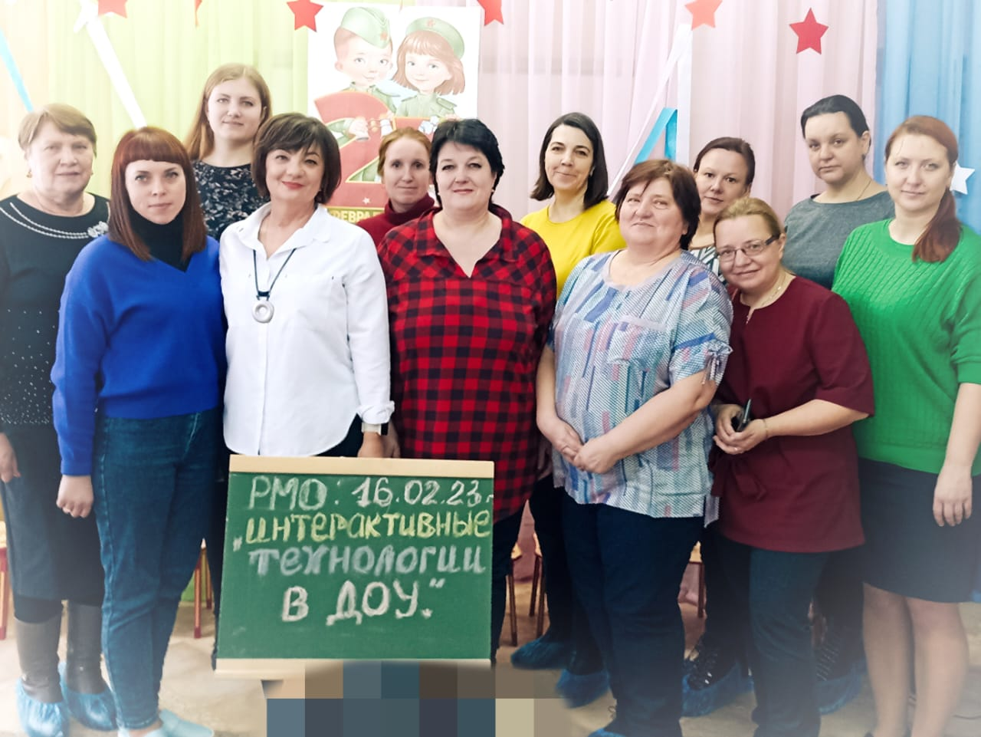
Фото 1 Коллективное фото участников районного методического объединения
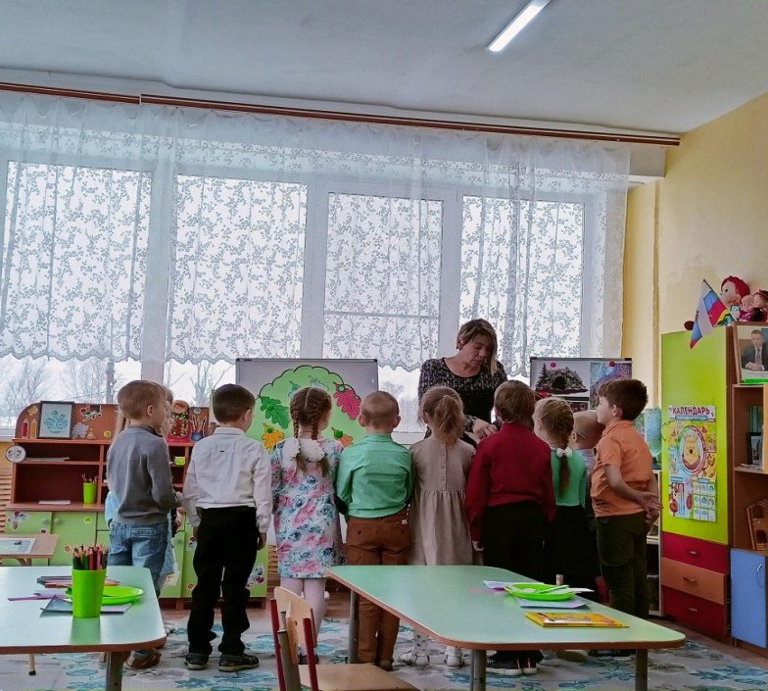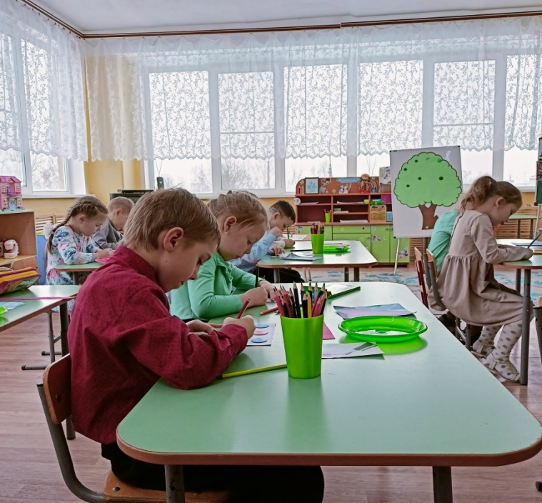
Фото 2 Фомина Г.И., воспитатель высшей квалификационной категории МБДОУ детского сада №3 представляет открытый показ занятия в подготовительной к школе группе, с внедрением технологий «Дерево знаний» и «Работа в парах».

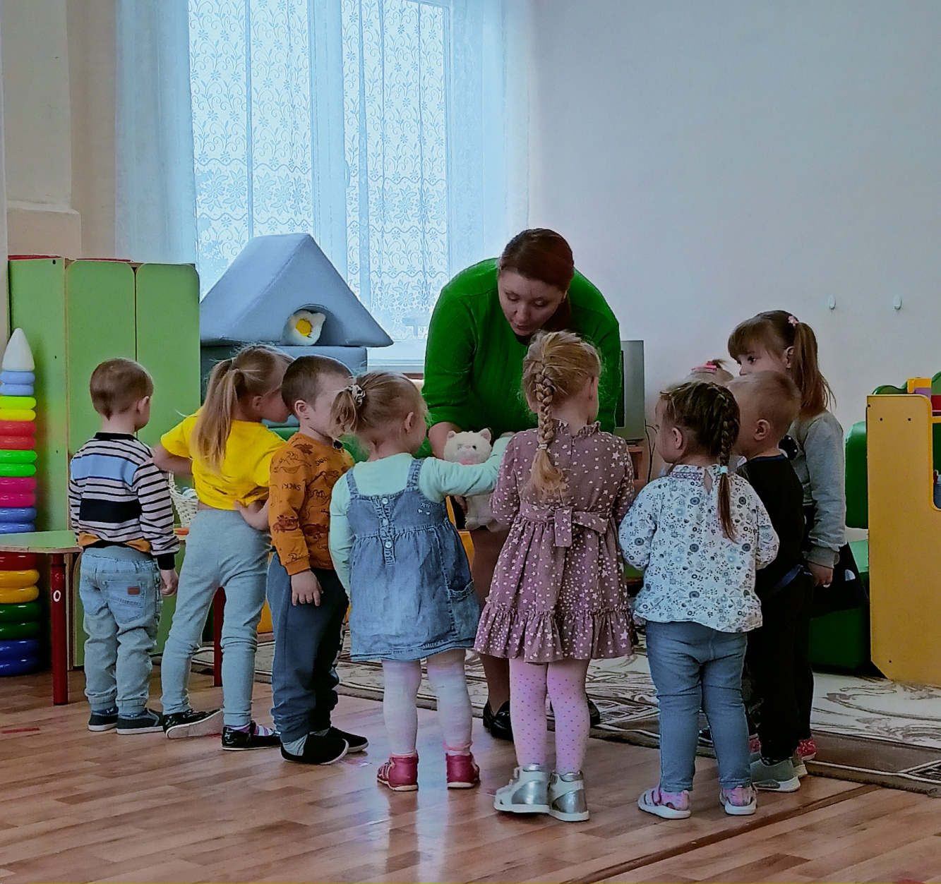

Фото 3 Трухтанова Ю.А., воспитатель высшей квалификационной категории МБДОУ детского сада №3 представляет открытый показ занятия во второй младшей группе, с применением технологии «Хоровод»

